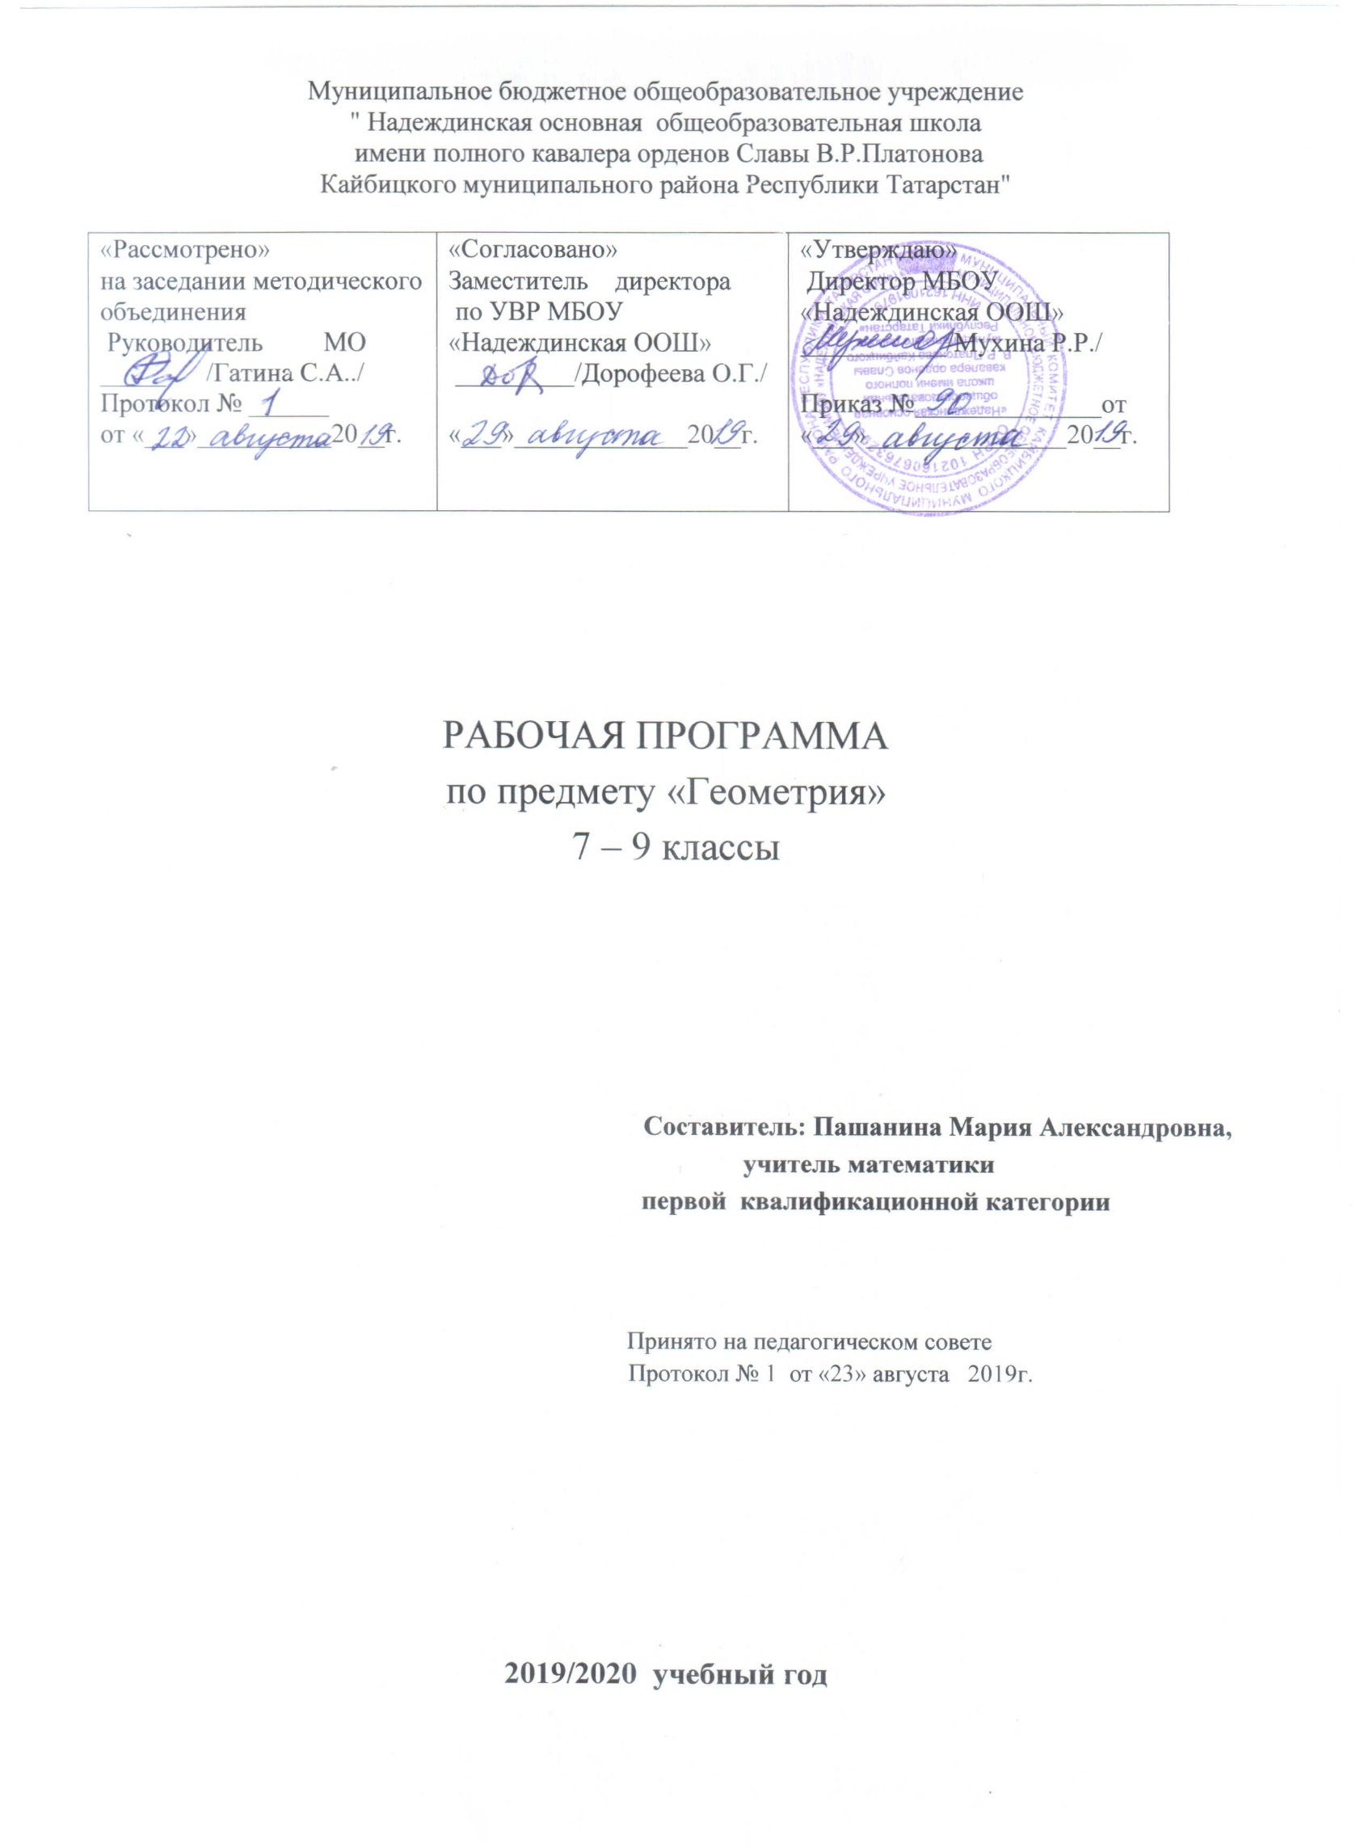

Пояснительная записка

Рабочая программа по геометрии для 7-9 классов разработана на основании:
- Федерального государственного образовательного стандарта основного общего образования, утвержденного приказом Министерства образования и науки Российской Федерации от 17 декабря 2010г. №1897 (с изменениями на 8 апреля 2015 года);
- Основной образовательной программы МБОУ «Надеждинская основная общеобразовательная школа имени полного кавалера орденов славы В.Р.Платонова Кайбицкого муниципального района Республики Татарстан», реализующего федеральный государственный образовательный стандарт начального общего образования на 2015 – 2020 годы.
- Учебного плана Муниципального бюджетного общеобразовательного учреждения «Надеждинская основная общеобразовательная школа имени полного кавалера орденов славы В.Р.Платонова Кайбицкого муниципального района Республики Татарстан» на 2019 – 2020 учебный год (утвержденного решением педагогического совета, Протокол №1 от 23 .08.2019г; Приказ № 90 от 23 августа 2019 года);
- Годового календарного учебного графика МБОУ «Надеждинская основная общеобразовательная школа имени полного кавалера орденов славы В.Р.Платонова Кайбицкого муниципального района Республики Татарстан» на 2019 – 2020 учебный год (приказ №89 от 23.08.2019 г.)
- Примерной программы основного общего образования по геометрии и авторской программы Т.А.Бурмистровой, Сборник рабочих программ. 7-9 классы: пособие для учителей общеобразовательных учреждений– 3-е изд., доработанное. – М.: Просвещение, 2014г

Место учебного курса: по учебному плану МБОУ «Надеждинская ООШ» на 2019-2020 учебный год на изучение «Геометрия» в 7-9 классах основной школы отводит 2 часа в неделю в течение каждого года обучения, всего 70 часов. Уровень обучения – базовый.
Изучение курса проводится по учебнику «Геометрия 7-9 классы»: учебник для общеобразоват.организаций/ [Л.С.Атанасян, В.Ф.Бутузов, С.Б.Кадомцев и др.]. - 8-е изд. – М.: Просвещение, 2018г.

ПЛАНИРУЕМЫЕ РЕЗУЛЬТАТЫ ОСВОЕНИЯ УЧЕБНОГО ПРЕДМЕТА «ГЕОМЕТРИЯ 7-9 классы»

Программа обеспечивает достижение следующих результатов освоения образовательной программы основного общего образования:
личностные:
- формирование ответственного отношения к учению, готовности и способности обучающихся к саморазвитию и самообразованию на основе мотивации к обучению и по знанию, выбору дальнейшего образования на базе ориентировки в мире профессий и профессиональных предпочтений, осознанному построению индивидуальной образовательной траектории с учётом устойчивых познавательных интересов;
- формирование целостного мировоззрения, соответствующего современному уровню развития науки и общественной практики;
- формирование коммуникативной компетентности в общении и сотрудничестве со сверстниками, старшими и младшими в образовательной, общественно полезной, учебно-исследовательской, творческой и других видах деятельности;
- умение ясно, точно, грамотно излагать свои мысли в устной и письменной речи, понимать смысл поставленной задачи, выстраивать аргументацию, приводить примеры и контрпримеры;
- критичность мышления, умение распознавать логически некорректные высказывания, отличать гипотезу от факта;
- креативность мышления, инициатива, находчивость, активность при решении геометрических задач;
- умение контролировать процесс и результат учебной математической деятельности;
- способность к эмоциональному восприятию математических объектов, задач, решений, рассуждений;
метапредметные:
1) умение самостоятельно планировать альтернативные пути достижения целей, осознанно выбирать наиболее эффективные способы решения учебных и познавательных задач;
- умение осуществлять контроль по результату и по способу действия на уровне произвольного внимания и вносить необходимые коррективы;
- умение адекватно оценивать правильность или ошибочность выполнения учебной задачи, её объективную трудность и собственные возможности её решения;
- осознанное владение логическими действиями определения понятий, обобщения, установления аналогий, классификации на основе самостоятельного выбора оснований и критериев, установления родовидовых связей;
- умение устанавливать причинно-следственные связи, строить логическое рассуждение, умозаключение (индуктивное, дедуктивное и по аналогии) и выводы;
- умение создавать, применять и преобразовывать знаково-символические средства, модели и схемы для решения учебных и познавательных задач;
- умение организовывать учебное сотрудничество и совместную деятельность с учителем и сверстниками: определять цели, распределять функции и роли участников, общие способы работы; умение работать в группе: находить общее решение и разрешать конфликты на основе согласования позиций и учёта интересов; слушать партнёра; формулировать, аргументировать и отстаивать своё
мнение;
- формирование и развитие учебной и общепользовательской компетентности в области использования информационно-коммуникационных технологий (ИКТ-компетентности);
- первоначальные представления об идеях и о методах математики как об универсальном языке науки и техники, о средстве моделирования явлений и процессов;
- умение видеть математическую задачу в контексте проблемной ситуации в других дисциплинах, в окружающей жизни;
- умение находить в различных источниках информацию, необходимую для решения математических проблем, и представлять её в понятной форме; принимать решение
в условиях неполной и избыточной, точной и вероятностной информации;
- умение понимать и использовать математические средства наглядности (рисунки, чертежи, схемы и др.) для иллюстрации, интерпретации, аргументации;
- умение выдвигать гипотезы при решении учебных задач и понимать необходимость их проверки; умение применять индуктивные и дедуктивные способы рассуждений, видеть различные стратегии решения задач; понимание сущности алгоритмических предписаний и умение действовать в соответствии с предложенным алгоритмом;
- умение самостоятельно ставить цели, выбирать и создавать алгоритмы для решения учебных математических проблем;
- умение планировать и осуществлять деятельность, направленную на решение задач исследовательского характера;
предметные:
1) овладение базовым понятийным аппаратом по основным разделам содержания; представление об основных изучаемых понятиях (число, геометрическая фигура) как важнейших математических моделях, позволяющих описывать и изучать реальные процессы и явления;
2) умение работать с геометрическим текстом (анализировать, извлекать необходимую информацию), точно и грамотно выражать свои мысли в устной и письменной речи
с применением математической терминологии и символики, использовать различные языки математики, проводить классификации, логические обоснования, доказательства
математических утверждений;
3) овладение навыками устных, письменных, инструментальных вычислений; овладение геометрическим языком, умение использовать его для описания предметов окружающего мира, развитие пространственных представлений и изобразительных
умений, приобретение навыков геометрических построений;
4) усвоение систематических знаний о плоских фигурах и их свойствах, а также на наглядном уровне — о простейших пространственных телах, умение применять систематические знания о них для решения геометрических и практических задач;
5) умение измерять длины отрезков, величины углов, использовать формулы для нахождения периметров, площадей и объёмов геометрических фигур;
6) умение применять изученные понятия, результаты, методы для решения задач практического характера и задач из смежных дисциплин с использованием при необходимости справочных материалов, калькулятора, компьютера.

Наглядная геометрия
Выпускник научится:
- распознавать на чертежах, рисунках, моделях и в окружающем мире плоские и пространственные геометрические фигуры;
- распознавать развёртки куба, прямоугольного параллелепипеда, правильной пирамиды, цилиндра и конуса;
- определять по линейным размерам развёртки фигуры линейные размеры самой фигуры и наоборот;
- вычислять объём прямоугольного параллелепипеда.
Выпускник получит возможность:
- вычислять объёмы пространственных геометрических фигур, составленных из прямоугольных параллелепипедов;
- углубить и развить представления о пространственных геометрических фигурах;
применять понятие развёртки для выполнения практических расчётов.
Геометрические фигуры
Выпускник научится:
- пользоваться языком геометрии для описания предметов окружающего мира и их взаимного расположения;
- распознавать и изображать на чертежах и рисунках геометрические фигуры и их конфигурации;
- находить значения длин линейных элементов фигур и их отношения, градусную меру углов от 0 до 180°, применяя определения, свойства и признаки фигур и их элементов,
отношения фигур (равенство, подобие, симметрии, поворот, параллельный перенос);
- оперировать на базовом уровне понятиями геометрических фигур;
- оперировать с начальными понятиями тригонометрии и выполнять элементарные операции над функциями углов;
- решать задачи на доказательство, опираясь на изученные свойства фигур и отношений между ними и применяя изученные методы доказательств;
- решать несложные задачи на построение, применяя основные алгоритмы построения с помощью циркуля и линейки;
- решать планиметрические задачи на нахождение геометрических величин по образцам или алгоритмам, решать простейшие планиметрические задачи в пространстве.
- извлекать информацию о геометрических фигурах, представленную на чертежах в явном виде;
- применять для решения задач геометрические факты, если условия их применения заданы в явной форме;
Выпускник получит возможность:
- овладеть методами решения задач на вычисления и доказательства: методом от противного, методом подобия, методом перебора вариантов и методом геометрических мест точек;
- приобрести опыт применения алгебраического и тригонометрического аппарата и идей движения при решении геометрических задач;
- овладеть традиционной схемой решения задач на построение с помощью циркуля и линейки: анализ, построение, доказательство и исследование;
- научиться решать задачи на построение методом геометрического места точек и методом подобия;
- приобрести опыт исследования свойств планиметрических фигур с помощью компьютерных программ;
- приобрести опыт выполнения проектов по темам: «Геометрические преобразования на плоскости», «Построение отрезков по формуле»;
- научиться использовать свойства геометрических фигур для решения типовых задач, возникающих в ситуациях повседневной жизни, задач практического содержания.

Отношения
Выпускник научится:
1)оперировать на базовом уровне понятиями: равенство фигур, равные фигуры, равенство треугольников, параллельность прямых, перпендикулярность прямых, углы между прямыми, перпендикуляр, наклонная, проекция.
Выпускник получит возможность:
2)использовать отношения для решения простейших задач, возникающих в реальной жизни.
Геометрические построения
Выпускник научится:
1)изображать типовые плоские фигуры и фигуры в пространстве от руки и с помощью инструментов.
Выпускник получит возможность:
2)выполнять простейшие построения на местности, необходимые в реальной жизни.

Геометрические преобразования
Выпускник научится:
1)строить фигуру, симметричную данной фигуре относительно оси и точки.
Выпускник получит возможность:
2)распознавать движение объектов в окружающем мире; симметричные фигуры в окружающем мире.

Измерение геометрических величин
Выпускник научится:
- использовать свойства измерения длин, площадей и углов при решении задач на нахождение длины отрезка, длины окружности, длины дуги окружности, градусной меры угла;
- вычислять длины линейных элементов фигур и их углы, используя формулы длины окружности и длины дуги окружности, формулы площадей фигур;
- вычислять площади треугольников, прямоугольников, параллелограммов, трапеций, кругов и секторов;
- вычислять длину окружности, длину дуги окружности;
- решать задачи на доказательство с использованием формул длины окружности и длины дуги окружности, формул площадей фигур;
- решать практические задачи, связанные с нахождением геометрических величин (используя при необходимости справочники и технические средства);
- выполнять измерение длин, расстояний, величин углов, с помощью инструментов для измерений длин и углов;
- применять формулы периметра, площади и объема, площади поверхности отдельных многогранников при вычислениях, когда все данные имеются в условии;
- применять теорему Пифагора, базовые тригонометрические соотношения для вычисления длин, расстояний, площадей в простейших случаях.

Выпускник получит возможность:
10)вычислять площади фигур, составленных из двух или более прямоугольников, параллелограммов, треугольников, круга и сектора;
11)вычислять площади многоугольников, используя отношения равновеликости и равносоставленности;
12)приобрести опыт применения алгебраического и тригонометрического аппарата и идей движения при решении задач на вычисление площадей многоугольников.
13)вычислять расстояния на местности в стандартных ситуациях, площади в простейших случаях, применять формулы в простейших ситуациях в повседневной жизни.

Координаты
Выпускник научится:
вычислять длину отрезка по координатам его концов; вычислять координаты середины отрезка;
использовать координатный метод для изучения свойств прямых и окружностей;
определять приближенно координаты точки по ее изображению на координатной плоскости
Выпускник получит возможность:
овладеть координатным методом решения задач на вычисление и доказательство;
приобрести опыт использования компьютерных программ для анализа частных случаев взаимного расположения окружностей и прямых;
приобрести опыт выполнения проектов на тему «Применение координатного метода при решении задач на вычисление и доказательство».

Векторы
Выпускник научится:
- оперировать с векторами: находить сумму и разность двух векторов, заданных геометрически, находить вектор, равный произведению заданного вектора на число;
- находить для векторов, заданных координатами: длину вектора, координаты суммы и разности двух и более векторов, координаты произведения вектора на число, применяя при необходимости сочетательный, переместительный и распределительный законы;
- вычислять скалярное произведение векторов, находить угол между векторами, устанавливать перпендикулярность прямых.
Выпускник получит возможность:
- овладеть векторным методом для решения задач на вычисление и доказательство;
- приобрести опыт выполнения проектов на тему «Применение векторного метода при решении задач на вычисление и доказательство».

СОДЕРЖАНИЕ УЧЕБНОГО ПРЕДМЕТА «ГЕОМЕТРИЯ»
«Геометрия 7класс»

Глава 1.Начальные понятия и теоремы геометрии.
Возникновение геометрии из практики. Геометрические фигуры и тела. Равенство в геометрии. Точка, прямая и плоскость. Понятие о геометрическом месте точек. Расстояние. Отрезок, луч. Ломаная. Угол. Прямой угол. Острые и тупые углы. Вертикальные и смежные углы. Биссектриса угла и ее свойства. Параллельные и пересекающиеся прямые. Перпендикулярность прямых. Теоремы о параллельности и перпендикулярности прямых. Свойство серединного перпендикуляра к отрезку. Перпендикуляр и наклонная к прямой. Многоугольники. Окружность и круг.
Глава 2.Треугольники.
Прямоугольные, остроугольные и тупоугольные треугольники. Высота, медиана, биссектриса. Равнобедренные и равносторонние треугольники; свойства и признаки равнобедренного треугольника. Признаки равенства треугольников. Неравенство треугольника. Сумма углов треугольника. Внешние углы треугольника. Зависимость между величинами сторон и углов треугольника.
Глава 3.Измерение геометрических величин.
Длина отрезка. Длина ломаной, периметр многоугольника. Расстояние от точки до прямой. Расстояние между параллельными прямыми. Величина угла. Градусная мера угла.
Глава 4.Построения с помощью циркуля и линейки.
Основные задачи на построение: деление отрезка пополам, построение треугольника по трем сторонам, построение перпендикуляра к прямой, построение биссектрисы.

«Геометрия 8класс»

Повторение за курс геометрии 7 класса
Глава 5.Четырехугольники
Многоугольник, выпуклый многоугольник, четырехугольник. Параллелограмм, его свойства и признаки. Трапеция. Прямоугольник, ромб, квадрат, их свойства. Осевая и центральная симметрии.

Глава 6.Площадь
Понятие площади многоугольника. Площади прямоугольника, параллелограмма, треугольника, трапеции. Теорема Пифагора.
Глава7. Подобные треугольники Подобные треугольники. Признаки подобия треугольников. Применение подобия к доказательству теорем и решению задач. Синус, косинус и тангенс острого угла прямоугольного треугольника.
Глава 8. Окружность
Взаимное расположение прямой и окружности. Касательная к окружности, ее свойство и признак. Центральные и вписанные углы. Четыре замечательные точки треугольника. Вписанная и описанная окружности.
Повторение. Решение задач.

«Геометрия 9 класс»

Глава 9. Векторы
Понятие вектора. Сложение и вычитание векторов. Умножение вектора на число. Некоторые стандартные соотношения, связанные с разложением вектора на плоскости (разложение медианы, условие принадлежности трех точек одной прямой). Алгебраический метод решения геометрических задач. Применение векторов при решении задач. .
Глава 10. Метод координат
Координаты вектора. Простейшие задачи в координатах. Уравнения окружности и прямой. Представление об уравнениях эллипса, гиперболы и параболы Метод координат. Векторный метод решения задач.
Глава 11. Соотношения между сторонами и углами треугольника. Скалярное произведение векторов
Синус, косинус, тангенс угла. Соотношения между сторонами и углами треугольника. Скалярное произведение векторов. Понятие об арксинусе и арккосинусе.
Глава 12. Длина окружности и площадь круга
Правильные многоугольники. Длина окружности и площадь круга.
Глава 13. Движения
Понятие движения. Параллельный перенос и поворот. Понятие о гомотетии и инверсии.
Начальные сведения из стереометрии.
О развитии геометрии и ее месте в науке и технике. Многогранники. Тела и поверхности вращения.
Итоговое повторение

ТЕМАТИЧЕСКОЕ ПЛАНИРОВАНИЕ
7класс

№п\п | Название раздела | Кол-во часов
1 | Глава I. Начальные геометрические сведения | 11
2 | Глава II. Треугольники | 18
3 | Глава III. Параллельные прямые | 13
4 | Глава IV. Соотношения между сторонами и углами треугольника | 20
5 | Повторение | 8
 | Всего | 70

8класс
№п/п | Название раздела | Количество часов
1 | Глава V. Четырехугольники | 14
2 | Глава VI. Площадь | 14
3 | Глава VII. Подобные треугольники | 19
4 | Глава VIII. Окружность | 17
5 | Повторение | 6
 | Всего : | 70

9класс

№п/п | Название раздела | Количество часов
1 | Глава IX. Векторы | 12
2 | Глава X. Метод координат | 10
3 | Глава XI. Соотношения между сторонами и углами треугольника. Скалярное произведение векторов | 13
4 | Глава XII. Длина окружности и площадь круга | 12
5 | Глава XIII. Движения | 11
6 | Начальные сведения из стереометрии | 2
7 | Повторение курса планиметрии | 8
 | Всего: | 68

